OpenResty

# 1.反向代理

Web代理服务器是网络的中间实体，代理位于Web客户端和Web服务器之间，属于“中间人”的角色，Http Proxy服务器既是Web服务器又是Web客户端：

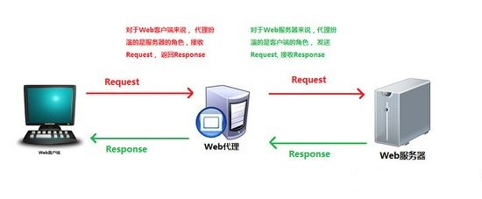

 反向代理（Reverse Proxy）方式是指以代理服务器来接受internet上的连接请求，然后将请求转发给内部网络上的服务器，并将从服务器上得到的结果返回给internet上请求连接的客户端，此时代理服务器对外就表现为一个反向代理服务器。

# 2.nginx

Nginx ("engine x") 是一个高性能的 HTTP 和 [反向代理](http://baike.baidu.com/view/1165595.htm)服务器。nginx于2004年发布，聚焦于高性能，高并发和低内存消耗问题。并且具有多种web服务器功能特性：负载均衡，缓存，访问控制，带宽控制，以及高效整合各种应用的能力，这些特性使nginx很适合于现代网站架构。目前，nginx已经是互联网上第二流行的开源web服务器软件。

Nginx的使用如下图所示：

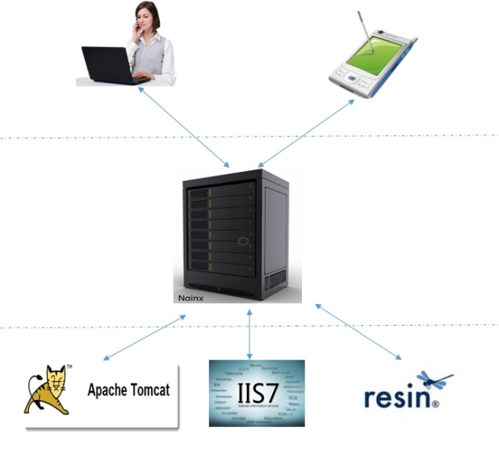

## 2.1 Nginx worker代码结构

Nginx worker的代码包括核心和功能模块。核心维护一个紧凑的事件处理循环，并且在请求处理的每个节点执行对应的模块代码段。模块完成了大部分展现和应用层功能，包括从网络和存储设备读取、写入，转换内容，进行输出过来，SSL（Server-side include）处理，或者如果启动代理则转发请求给后端服务器。

nginx模块化的架构运行开发者扩展web服务器的功能，而不需要修改nginx核心。Nginx可分为核心、事件模块、阶段处理器、协议、变量处理器、过滤器、上游和负载均衡器等。目前，Nginx不支持动态加载模块，即模块代码是和nginx核心代码一起编译的。

Nginx在Linux/Solaris和BSD系统上使用kqueue、epoll和event ports等技术，通过事件通知机制来处理网络连接和内容获取、包括接受、处理和管理连接，并且大大增强了磁盘IO性能。目的在于尽可能的提供操作系统建议的手段，用于从网络进程流量，磁盘操作，套接字读取和写入，超时等事件中及时异步地获取反馈。Nginx为每个基于Unix操作系统大量优化了这些多路复用和高级I/O操作方法。下图是Nginx架构的高层设计：

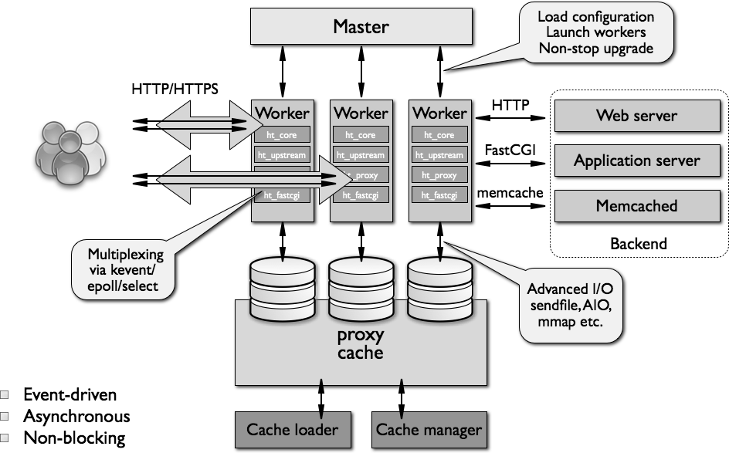

## 2.2 工作进程模型

Nginx不为每个连接派生进程或线程，而是由worker进程通过监听共享套接字接收新请求，并且使用高效的循环来处理数千个连接。Nginx不使用仲裁器或分发器来分发连接，这个工作由操作系统内核机制完成。监听套接字在启动时就完成初始化，worker进程通过这些套接字接收、读取请求和输出响应。

事件处理循环是nginx worker代码中最复杂的部分，它包含复杂的内部调用，并且严重依赖异步任务处理的思想。异步操作通过模块化、时间通知、大量回调函数以及微调定时器等实现。总的来说，基本原则就是尽可能做到非阻塞。Nginx worker进程唯一会被阻塞的情形是磁盘性能不足。

由于nginx不为每个连接派生进程或线程，所以内存使用在大多数情况下是很节约并且高效的。同时由于不用频繁的生成和销毁进程或线程，所以nginx也很节省CPU时间。Nginx所做的就是检查网络和存储的状态，初始化新连接并添加到主循环，异步处理直到请求结束才从主循环中释放并删除。兼具精心设计的系统调用和诸如内存池等支持接口的精确实现，nginx在极端负载的情况下通常能做到中低CPU使用率。

nginx派生多个worker进程处理连接，所以能够很好的利用多核CPU。通常一个单独的worker进程使用一个处理器核，这样能完全利用多核体系结构，并且避免线程抖动和锁。在一个单线程的worker进程内部不存在资源匮乏，并且资源控制机制是隔离的。这个模型也允许在物理存储设备之间进行扩展，提高磁盘利用率以避免磁盘I/O导致的阻塞。将工作负载分布到多个worker进程上最终能使服务器资源被更高效的利用。

针对某些磁盘使用和CPU负载的模式，nginx worker进程数应该进行调整。这里的规则比较基本，系统管理员应根据负载多尝试几种配置。通常推荐：如果负载模式是CPU密集型，例如处理大量TCP/IP协议，使用SSL，或者压缩数据等，nginx worker进程应该和CPU核心数相匹配；如果是磁盘密集型，例如从存储中提供多种内容服务，或者是大量的代理服务，worker的进程数应该是1.5到2倍的CPU核心数。一些工程师基于独立存储单元的数目来决定worker进程数，虽然这个方法的有效性取决于磁盘存储配置的类型。

## 2.3 nginx进程角色

Nginx在内存中运行多个进程，一个master进程和多个worker进程。同时还有一些特殊用途的进程，例如缓存加载和缓存管理进程。在Nginx 1.x版本，所有进程都是单线程的，使用共享内存作为进程间通信机制。Master进程使用root用户权限进行，其他进程使用非特权用户权限运行。master进程负责下列工作：

1. 读取和校验配置文件
2. 创建、绑定、关闭套接字
3. 启动、终止、维护所配置数目的worker进程
4. 不中断服务刷新配置文件
5. 不中断服务升级程序（启动新程序或在需要时回滚）
6. 重新打开日志文件
7. 编译嵌入Perl脚本

Worker进程接受、处理来自客户端的连接，提供反向代理和过滤功能以及其他nginx所具有的所有功能。由于worker进程是web服务器每日操作的实际执行者，所有对于nginx实例行为，系统管理员应该保持关注worker进程。

缓存加载进程负责检查磁盘上的缓存数据并且在内存中维护缓存元数据的数据库。基本上，缓存加载进程使用特定分配好的目录结构来管理已经存储在磁盘上的文件，为nginx提供准备，它会遍历目录，检查缓存内容元数据，当所有数据可用时就更新相关的共享内存项。

缓存管理进程主要负责缓存过期和失效。它在nginx正常工作时常驻内存中，当有异常则由master进程重启。

## 2.4 Nginx配置

nginx配置为简化日常维护而设计，并且提供给了简单的手段用户web服务器将来的扩展。配置文件是一些文本文件，通常位于/usr/local/etc/nginx或/etc/nginx，主要配置文件通常命名为nginx.conf。为了保持整洁，部分配置可以放到单独的文件中，再自动的包含到主配置文件。

Master进程启动时读取和校验这些配置文件。由于worker进程是从master进程派生的，所以可以使用一份编译好、只读的配置信息。配置信息结构通过通过常见的虚拟内存管理机制自动共享。

Nginx配置具有多个不同的上下文，如，main、http、server、upstream、location(以及用于邮件代理的mail)。这些上下文不重叠，例如一个Location指令块不能放入main指令块中。

## 2.5 Nginx Http请求处理周期

1. 客户端发送HTTP请求。
2. nginx核心从配置文件查找匹配该请求的位置，根据这个位置信息选择适当的阶段处理器。
3. 如果配置为反向代理，负载均衡器挑选一个上游服务器用于转发请求。
4. 阶段处理器完成工作，并且传递每个输出缓冲区给第一个过滤器。
5. 第一个过滤器传递输出给第二个过滤器。
6. 第二个过滤器传递输出给第三个等等。
7. 最终响应发送给客户端。

# 3.Openrestry

OpenResty是一个基于Nginx的核心Web应用程序服务器，包含了大量的第三方Nginx模块和大部分系统依赖包。OpenResty不是Nginx的分支，只是一个软件包，OpenResty允许开发人员使用Lua语言构建现有的Nginx C模块，快速构建高流量的Web应用系统。OpenRestry的目标是让Web服务直接运行在Nginx服务内部，充分利用Nginx的非阻塞I/O模型，不仅对HTTP客户端请求，甚至于对远程后端，诸如MySQL,PostgreSQL,Memcached以及Redis等都进行一致的高性能相应。

OpenResty最大的特点是扩展Lua模块，用来定制非常复杂的业务逻辑。Ngx_lua模块的原理：

1. 每个Worker创建一个Lua VM，worker内所有协程共享VM
2. 将Nginx I/O源语封装后注入Lua VM，允许Lua代码直接访问
3. 每个外部请求都有一个Lua协程处理，协程之间数据隔离
4. Lua代码调用I/O操作等异步接口时，会挂起当前协程（并保护上下文数据），而不阻塞worker
5. I/O等异步操作完成时还原相关协程上下文数据，并继续运行。

## 3.1 OpenResty的使用

OpenResty的安装不再介绍。OpenResty核心采用Nginx，所以Nginx的特性OpenResty都支持。例如nginx.conf的配置如下：

server {

listen 80;

server_name localhost;

location / {

root html;

index index.html index.htm;

}

error_page 500 502 503 504 /50x.html;

location = /50x.html {

root html;

}

}

访问80端口，显示nginx 页面：

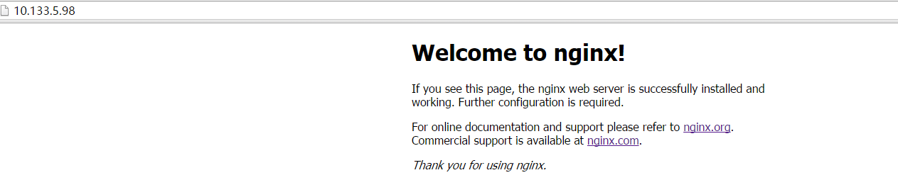

## 3.2 OpenResty Lua使用

使用案例：

server {

listen 80;

server_name localhost;

location / {

default_type text/html;

content_by_lua 'ngx.say("<p>Hello,World</p>")';

}

error_page 500 502 503 504 /50x.html;

location = /50x.html {

root html;

}

}

显示页面如下：

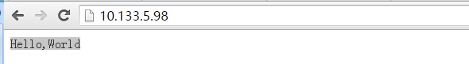

页面内容：<p>Hello,World</p>，由lua module中的ngx.say来提供。

## 3.3 OpenResty Mysql的使用

Nginx使用lua脚本可以直接访问MySQL，取出数据，返回给浏览器。该功能使用ngx_lua模块和lua库lua-resty-mysql（MySQL Client Driver）。下面是nginx MySQL使用的nginx.conf:

lua_package_path "/home/root/lua-restry-mysql/lib/?.lua;;";

server {

listen 80;

server_name localhost;

location /test {

default_type text/html;

content_by_lua '

ngx.say("<p>Hello,Test</p>")

local mysql = require "resty.mysql"

local db,err = mysql:new()

if not db then

ngx.say("failed to instantiate mysql:",err)

return

end

db:set_timeout(1000)

//MySQL数据库连接，指定Ip,port,user及数据库名

local ok, err, errno, sqlstate = db:connect{

host = "127.0.0.1",

port = 3306,

database = "ngx_test",

user = "root",

max_packet_size = 1024*1024

}

//db:query进行MySQL的操作，表的删除、创建、插入及查询

local res,err,errno,sqlstate =

db:query("drop table if exists cats")

local res,err,errno,sqlstate =

db:query("create table cats (id serial primary key,name varchar(5))")

local res,err,errno,sqlstate =

db:query("insert into cats values(1,\'Bob\'),(2,\'\'),(3,null)")

local res,err,errno,sqlstate =

db:query("select * from cats order by id asc",10)

local cjson = require "cjson"

ngx.say("result",cjson.encode(res)';}

## 3.4 OpenResty Memcached的使用

Memcached的安装启动后，配置nginx.conf

lua_package_path "/home/root/lua-restry-memcached/lib/?.lua;;";

server {

listen 80;

server_name localhost;

location /test {

default_type text/html;

content_by_lua '

local memcached = require "resty.memcached"

local memc,err = memcached:new() //创建memc

if not memc then

ngx.say("failed to instantiate memc:",err)

return

end

memc:set_timeout(1000)

local ok, err = memc:connect("127.0.0.1",11211) //连接到Memcached Server

local ok,err = memc:flush_all()

local ok,err = memc:set("dog",32) //memcached数据写入

local res,flags,err = memc:get("dog") //memcached 数据获取

ngx.say("dog",res)

local ok,err = memc:set_keepalive(10000,100)

';

}

## 3.5 OpenResty Redis的使用

redis启动后，配置如下：

location /test {

default_type text/html;

content_by_lua '

local redis = require "resty.redis"

local cache = redis.new()

local ok,err = cache:connect("127.0.0.1",6379) //连接到redis server

if not ok then

ngx.say(ngx.ERR,err)

ngx.exit(ngx.HTTP_SERVICE_UNAVAILABLE);

end

local res = cache:set("hello","test redis") //写入值

local res = cache:get("hello") //查询

if res==ngx.null then

ngx.say("This is Null")

return

end

ngx.say("redis get foo ",res)

';

}

*注意：MySQL,Memched,Redis连接lua脚本在目录/usr/local/openresty/lualib/下，在上面配置中require "resty.xxx"都和该脚本相关，可以在该目录下添加其他服务的执行脚本*

## 3.6 OpenRestry连接其他服务

从Mysql,Memcached,Redis服务的连接中，可以分析出，服务启用是通过下面来启用：

local mysql = require "resty.mysql"

从../lualib/resty查找mysql.lua(mysql的服务脚本)，提供的方法如下所示：

|  |  |
| --- | --- |
| 方法名 | 描述 |
| new | 创建一个server的实例 |
| set_timeout | 设置socket的time out时间 |
| connect | 实例连接到server，通过ip及port |
| query | Mysql的操作方法 |
| send_query | 命令的实际操作执行 |
| close | 关闭连接 |

从../lublib/resty中查找到memcached.lua，提供的方法如下所示：

|  |  |
| --- | --- |
| 方法名 | 描述 |
| new | 创建一个server的实例 |
| set_timeout | 设置socket的time out时间 |
| connect | 实例连接到server，通过ip及port |
| get/set/add/replace/append/prepend | Memcache操作 |
| _store | 命令的实际执行 |
| close | 关闭连接 |

其他服务的开发，要实现基本的方法，包括new,connect,close及命令的执行

参考文献：

https://github.com/openresty/lua-resty-mysql

https://github.com/openresty/lua-resty-memcached

http://redis.io/download

http://blog.csdn.net/wonderisland/article/details/37923831